Задание 4
- IP -фдрес: ip a
- IP-адрес хоста: Ip r | grep default
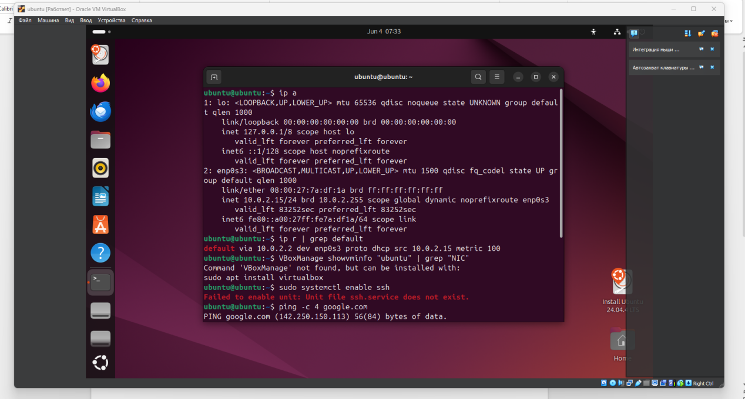

- Тип сети: NAT
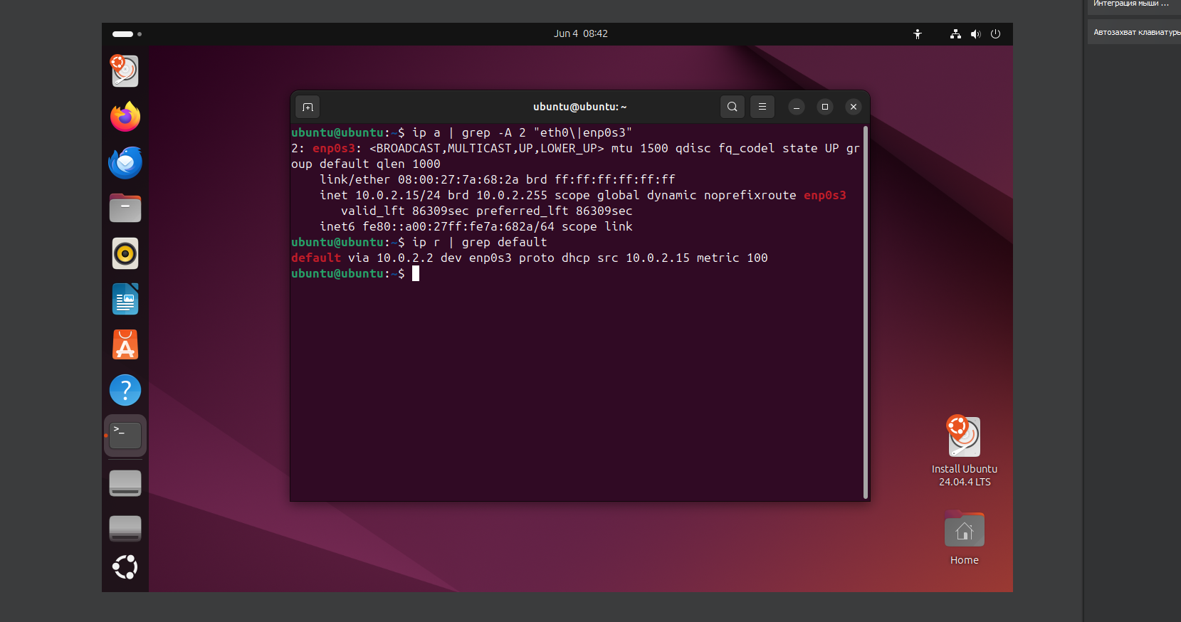
- Наличие доступа в интернет: ping -c 4 google.com

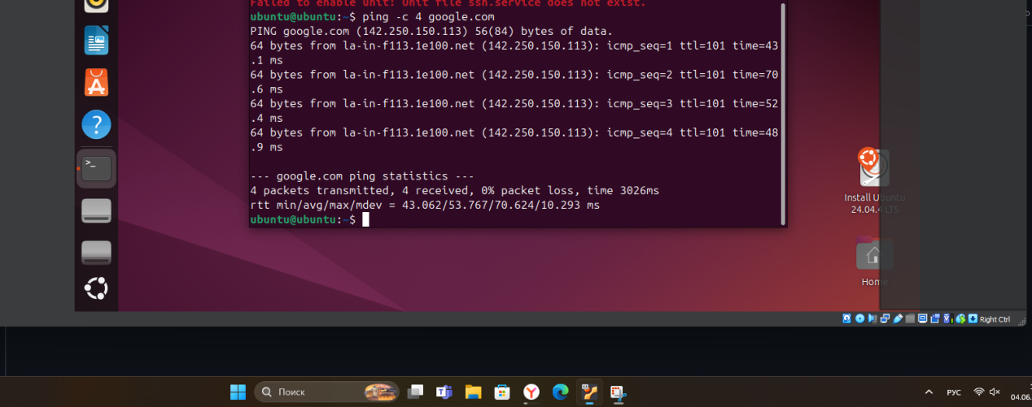

Задание 5

Снимок:

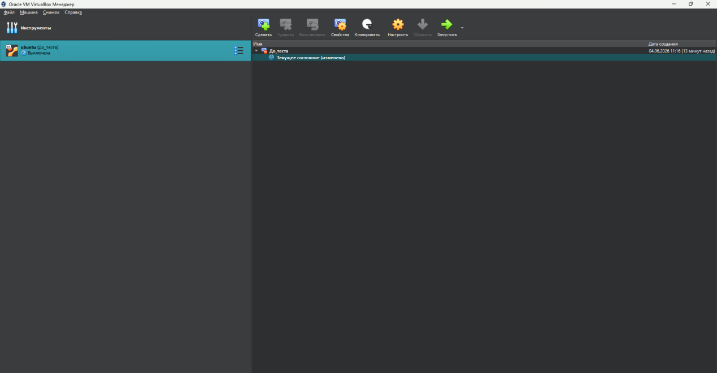

Выполнение команд:

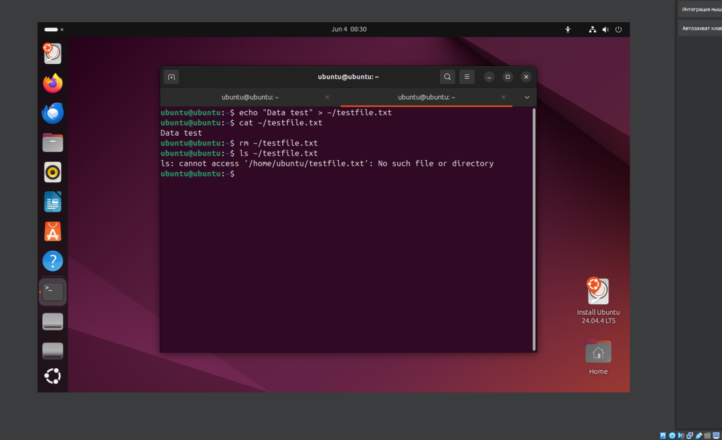

После отката:
